**תרגיל מס' 2- Desktop Facebook**

**תבנית מס' 1 – [Singleton]**

* **סיבת הבחירה / שימוש בתבנית:**

המחלקה FileUtils אחראית על הגישה והעבודה מול קבצי הנתונים של המשתמש באפליקציה . ברצוננו ליצור מופע יחיד של מחלקה(מחלקת שירות במהותה) וכן גישה נוחה אליה מכל מקום כלומר כל מי שרוצה יכול ביוזמתו לקבל רפרנס למופע האחד והיחיד שלה(נעשה בה שימוש גם במחלקה FormMain וגם בAppLogic-). כמו כן כשנשתמש ברכיבים עתידיים, גם אלו יוכלו לפנות ולהשתמש במחלקה.

* **אופן המימוש:**

נעשה שימוש במחלקה גנרית GenericSingleton המשתמשת בריפלקשן ומציעה שירות סינגלטון Thread Safe ו (fully) Lazy Created – היא זו למעשה שאחראית על הבאת הInstance. המחלקה FileUtils מכירה את GenericSingelton ומשתמשת בה להבאת הInstance האחד והיחיד של עצמה כאשר נדרשת לכך.

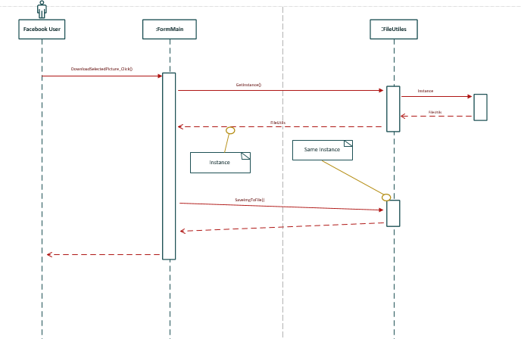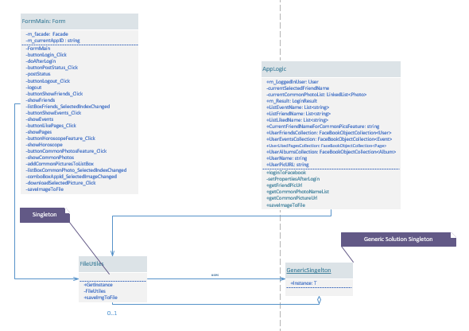

**תבנית מס' 2 – [ADAPTER]**

* **סיבת הבחירה / שימוש בתבנית:**

מטרת התבנית היא לספק ממשק עבודה זהה מול מספר אתרי הורוסקופ. באמצעות התבנית אנו יכולים לגשת אל מספר אתרים המספקים מידע אותו ביקשנו. בחרנו בתבנית זו מכיוון שכאשר פיתחנו את פיצ'ר ההורוסקופ הבנו שמידע הורוסקופי עלול להשתנות, ובכדי לא לשנות את הקוד של האפליקציה יצרנו תבנית שתאפשר לנו לגשת לאתרים שונים.

* **אופן המימוש:**

יצרנו את המחלקה HttpAdapter (Adapter) .

המחלקה מקבלת HttpUrl לפי התאריך לידה של המשתמש. ומתאימה אותו לטקסט המתאים של האתר ע"מ שתהיה תצוגה קלה ונוחה למשתמש.

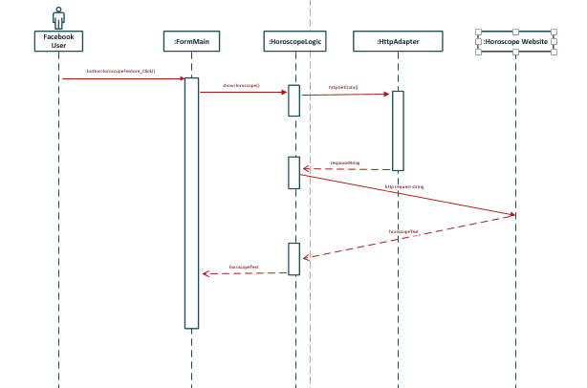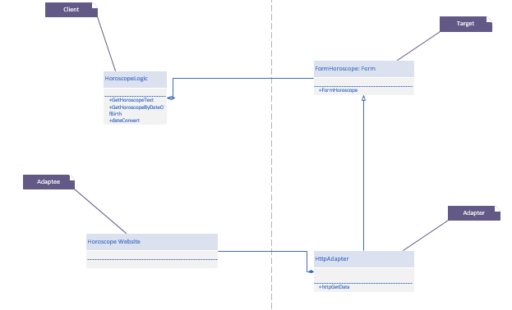

**תבנית מס' 3 – [FACADE]**

* **סיבת הבחירה / שימוש בתבנית:**

בחרנו בפטרן Facade על מנת לאפשר למשתמש בטיחות שימוש ולשימוש נוח ופשוט של העבודה מול המערכת לצרכים המותאמים בתוכנית.

הצורך נבע מכך שהמערכת מכילה הרבה מחלקות ואובייקטים שלא רלוונטים למשתמש.

ובנוסף עבור רכיבים עתידיים נוכל להשתמש בfacade כדי לשלב אותם במערכת בפשטות.

* **אופן המימוש:**

ניתן לראות כי ה – UI שלנו ((FormMain מכיר רק את אובייקט מסוג Façade וכל השימוש בלוגיקה של המערכת בעצם מתבצע דרכו.

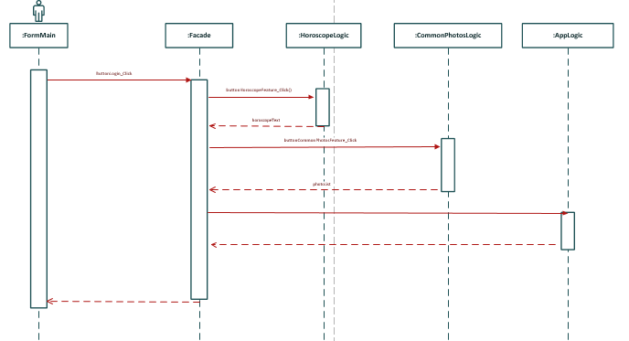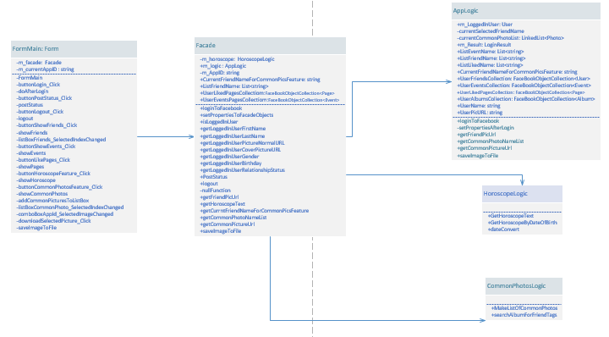

**עבודה אסינכרונית (עם Threads)**

**איפה:**

ב FormMain בכפתור שמפעיל את הפיצ'ר של התמונות המשותפות עם חבר.

**כיצד:**

ע"י יצירת new Theard ושליחת פונקציה voidית ע"י שימוש ב Lambda Expressions

**מדוע:**

על מנת לייעל את התוכנית כך שטעינת התמונות שזאת פעולה כבדה תקרה במקביל לשימוש המשתמש, כך לא נגיע למצב שהGUI שלנו תקוע.

**עבודה עם Data Binding:**

יצרנו eventBindingSource ו pageBindingSource שמקושר לפקדים "show events" ו - "show pages" ומציג את התמונה והתיאור שלהם בהתאמה בתוך תיבת טקסט.